**Если вы сели в лужу, это не вина ваших родителей, не хнычьте, учитесь на ошибках.**

**Билл Гейтс.**

17 апреля 2021 года в МАОУ СОШ №2 для учащихся 9-х классов была проведена деловая игра Образовательная картография «Образ моего «Я» в будущем» посвящённая самоопределению.

В мероприятии участвовали ученики девятых и одиннадцатых классов, их родители и учителя школы.

Целью игры было определение пути будущих выпускников: продолжать обучение в школе или уйти в СПО.

Игра состояла из нескольких этапов, каждый из которых был по-особому интересен.

Во вступительной части ребята просмотрели видеоролик, посвященный профессиям будущего.

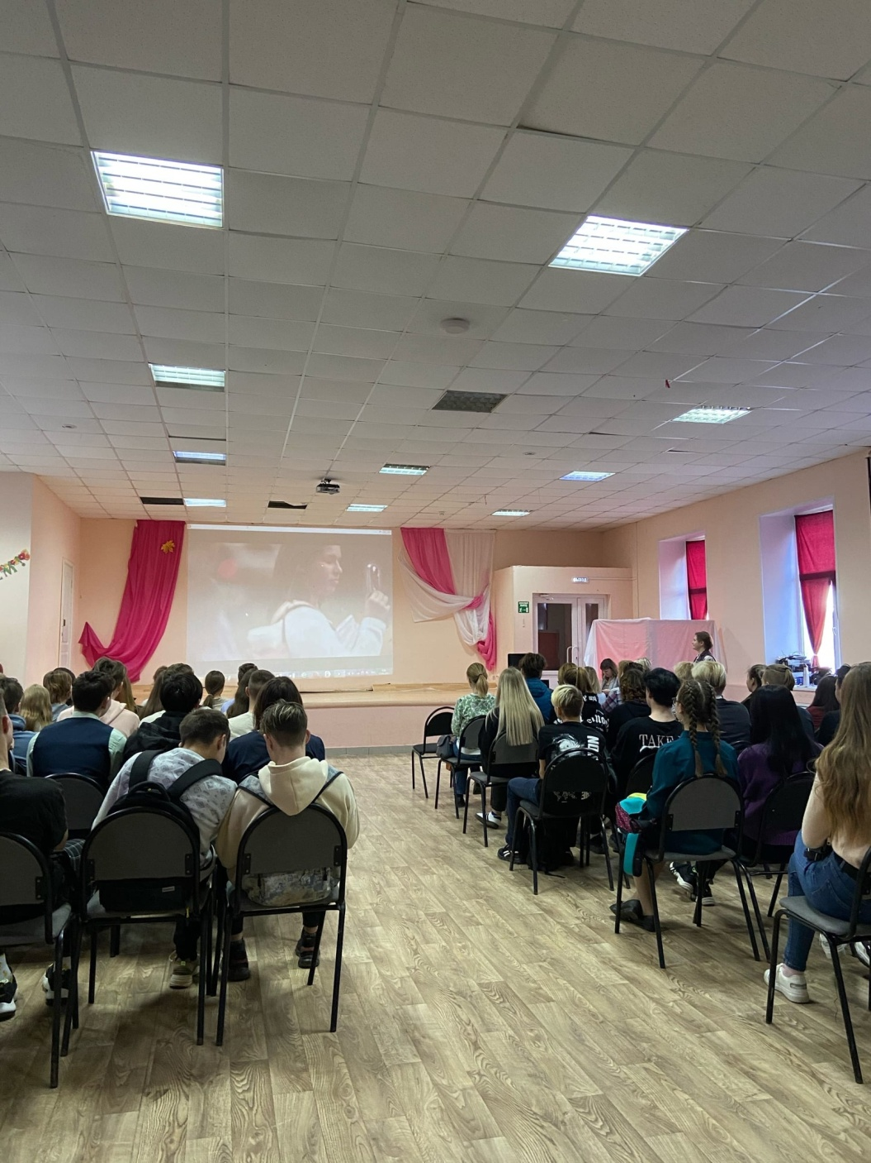

После чего вторым этапом была объявлена “охота за старожилами”, в качестве которых выступали не только учителя и ученики 11 классов, но и родители девятиклассников. Разойдясь по аудиториям, участники игры задавали “старожилам” интересующие их вопросы.

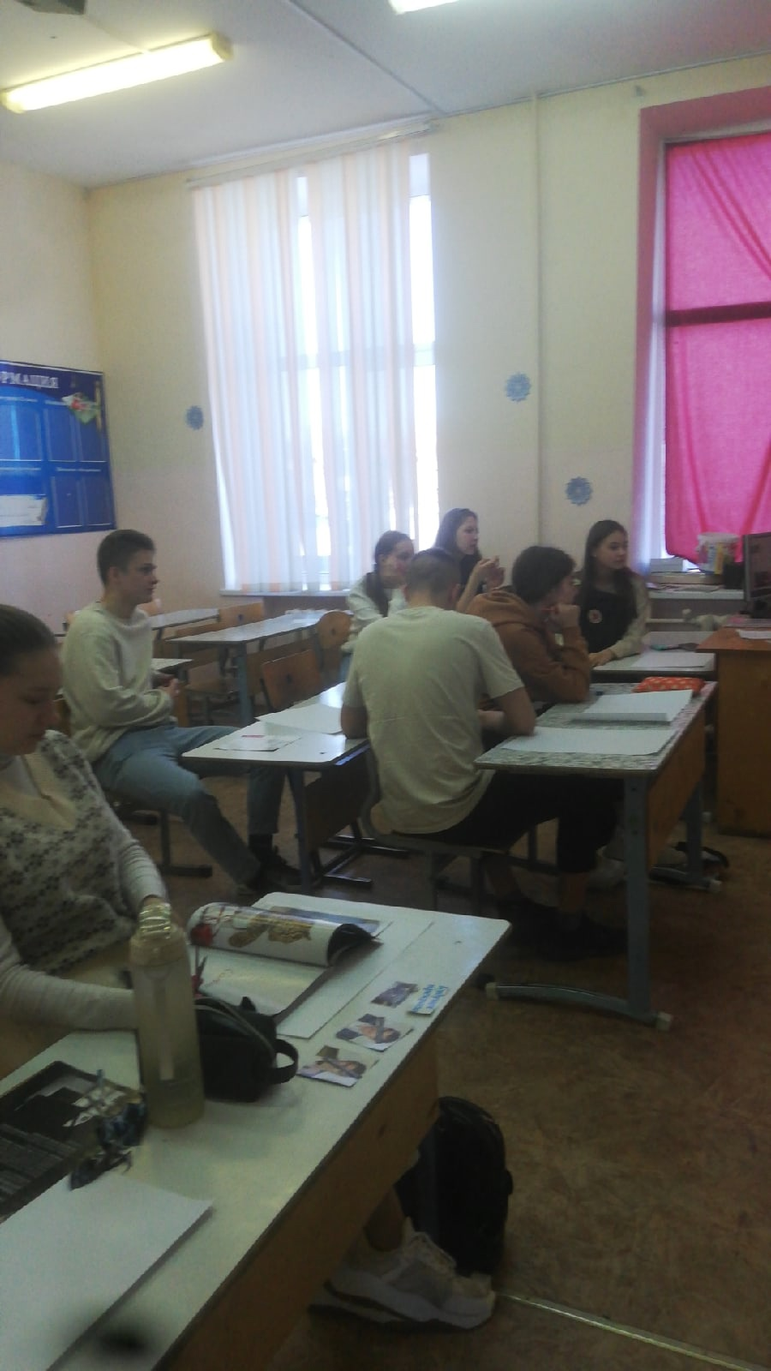

Третьим этапом была работа над созданием карты. Каждый обучающийся начинает работу над картой своего образовательного пути.

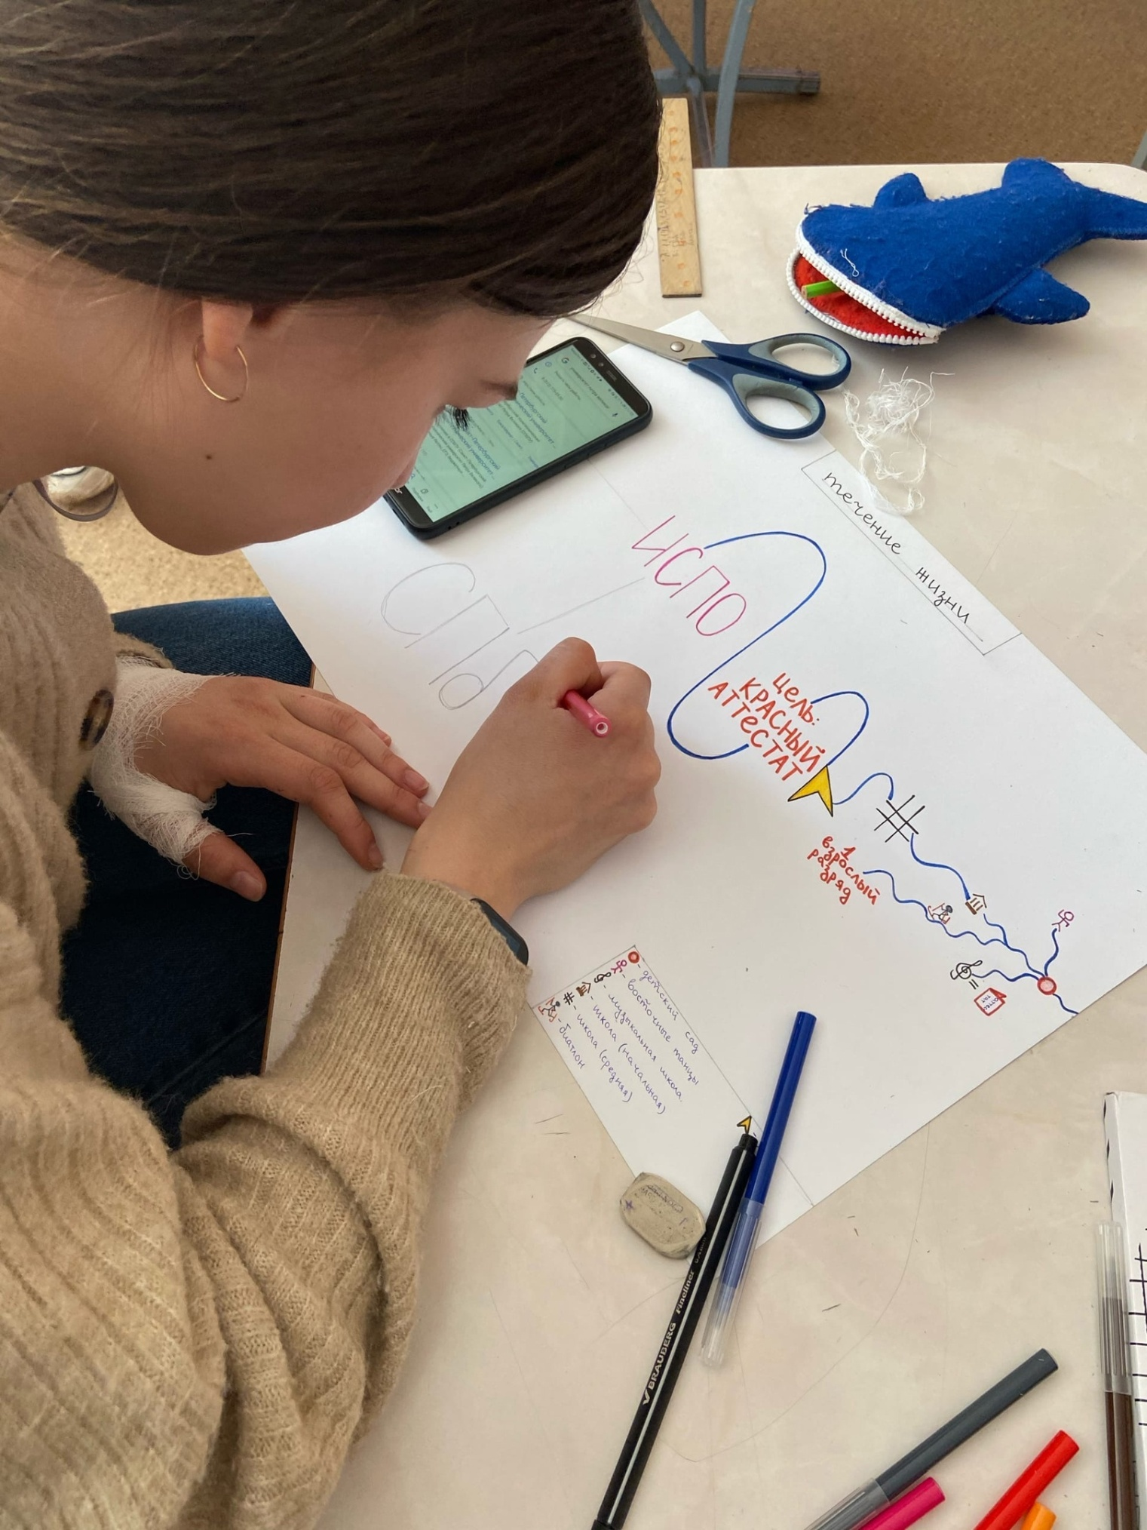

Чётвертым этапом была экспертиза карт – девятиклассники объединялись в группы и оценивали их, так они находили лучшие карты, сделанные в ходе игры.

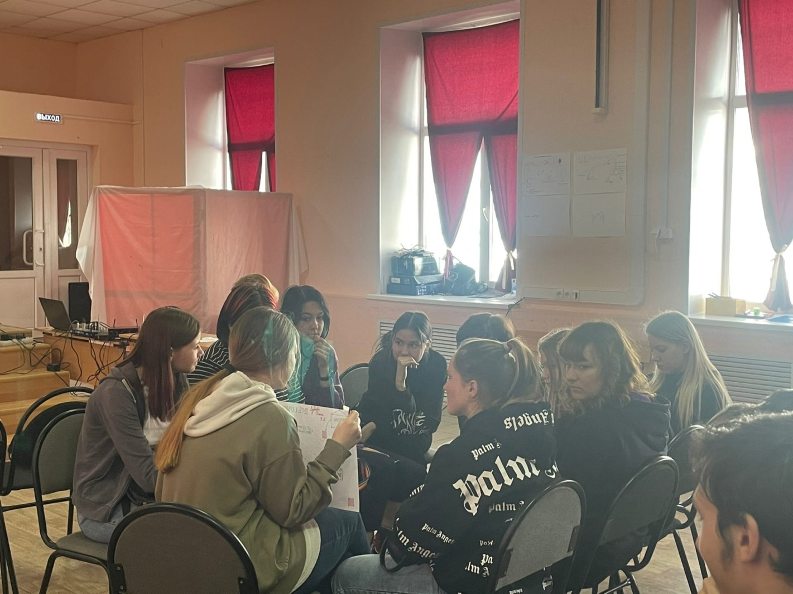

Заключительным этапом было подведение итогов. Результатом данного мероприятия являлся уровень самоопределения учеников девятого класса.

Нам очень понравилась данная игра. Мы – ученики 11-го класса завидуем девятиклассникам, ведь у нас в девятом классе такой замечательной образовательной игры не было.

Чепкасов Дмитрий и Акитаров Роман, 11 класс.